**НАРОДНО ЧИТАЛИЩЕ “ХРИСТО БОТЕВ - 1937”- БУРГАС**

Бургас, кв.”Победа”, ул.”Кубрат”№ 7,тел.0895506280,e-mail: [hr.b_pobeda@abv.bg](mailto:hr.b_pobeda@abv.bg)

**ОТЧЕТЕН ДОКЛАД ЗА 2018 Г.**

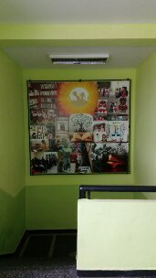

Изтеклата година бе съпътствана от много интересни събития, проекти, програми и творчески изяви. Дейностите в читалището се разрастват непрекъснато. Извънкласните форми за обучения и развлечения на децата при нас се случват във възходяща градация. Чрез формите на изкуството, интеграцията и социализацията на подрастващите от различните етноси в квартал ”Победа”,се осъществяват по-лесно. За постигането на още по-добри резултати ни е необходима по-силна институционална подкрепа от страна на Община Бургас и дългосрочна стратегия за социално включване на мултиетническите общности. Освен желание и труд, за да спечелим доверието на обществото, са необходими и средства, с които да реализираме идеите си. И чудесата започват да се случват.

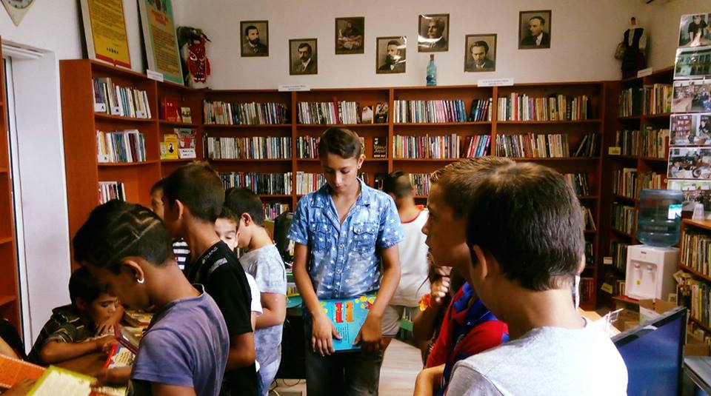 Основната дейност на читалището е **Библиотеката**, която е автоматизирана, с интернет достъп за всеки желаещ, обезпечена с необходимите технически средства, периодично предлагаща нови книги и разнообразни услуги за населението. През 2018г. в нея са регистрирани 283 читатели. От тях 234 са ученици, 53 различни специалисти и работници , 111-мъже и 176 жени. Направените посещения за годината са 5602, заетите библиотечни материали – 9157 тома, от които 5817 тома художествена литература и 2948 – детска литература. Набавените библиотечни документи през 2018г. са 77 тома на стойност 1097.35лв., от които 13 тома за 97лв. дарени от частни лица. Фондът на библиотека е прочистен от остарели и овехтели книги. Тази година бяха отчислени 225 тома на стойност 27.74лв. Така наличният фонд на библиотеката на 1.01.2019г. е 11775 библиотечни единици.

**Библиотечните изяви** допълват културната програма на читалището, превръщайки се в празници на литературата и изкуството. Витрините и изложбите напомнят за предстоящи събития и чествания. Наши чести гости са децата от ОУ „Хр.Ботев”. С ентусиазъм учениците от първите класове проведоха своя първи празник на сцената на читалището- „ЗА БУКВИТЕ”.

Не е лесно да се работи с деца - билингви ,но усилията ни бяха възнаградени – те се стараят да четат и разказват, рисуват по приказки, създават приложни творби, а това допринася ползотворно за тяхното личностно развитие в извън училищна среда.

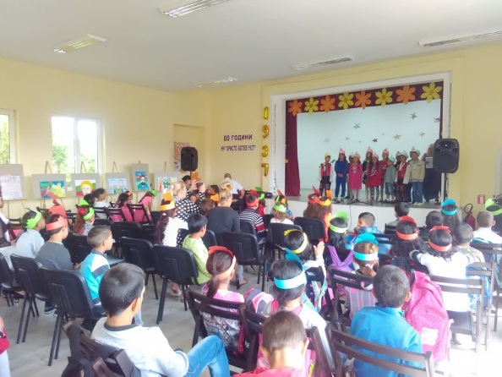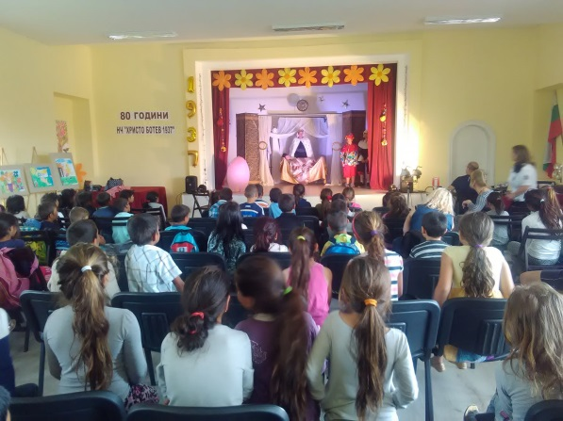

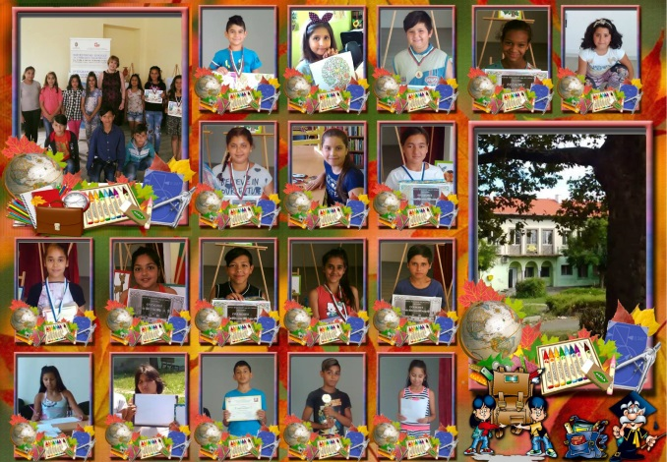**Любителска формация „Фантазия”е** създадена преди 13 години . От началото на 2018г. над 40 деца на възраст от 6-15г. работиха и участваха в 13 международни, 25 национални, 7 общински и регионални конкурси , и други конкурси, организирани специално за поощрение на децата от формациите. Отличия, медали и грамоти,получени от децата, мотивираха уважение за положените усилия от страна на техните родители, учители и общността. По „Интегриран проект за социално включване на ромите и други уязвими групи” на Община Бургас продължава да работи ЛШ „Шарена палитра” с 30 деца, ръководени от Атанаска Желязова и новосформираното“Ателие за приказки“, с ръководител Мария Стоянова. При нас децата не само рисуват, но и работят в екип, социализират се, откриват нови предизвикателства чрез българските народни занаяти: тъкат на вертикален стан, шият шевици, плетат макраме и т.н., играят на различни игри през ваканциите, четат, разказват и съчиняват свои приказки и разкази, рисуват и се забавляват.

Детска танцовата школа „Слънце” с художествен ръководител г-жа Павлина Кръстева също привлече вниманието на децата в района и те с интерес разучаваха танци от българския фолклор, които показаха на сцена, под аплодисментите на своите връсници, родители и гости от Община Бургас. 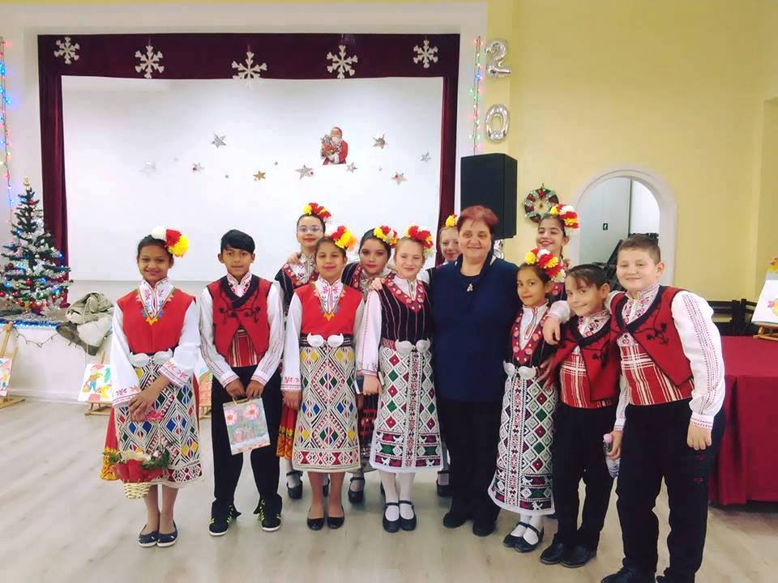

За трета година се осъществи НК**„Моята невероятна лятна ваканция”** със над 260 експонати , от над 15 населени места в страната. Журито, с председател г-жа Златка Бобева, отличи 19 индивидуални награди за рисунка и 3 в приложно изкуство.

**Културната програма** реализирахме с финансова подкрепа на Община Бургас. По традиция стартирахме с мартенските работилници. На 1 март отбелязахме Ден на самодееца и посрещнахме Баба Марта с ученици от начален курс от ОУ“Христо Ботев“. Децата с интерес изгледаха презентацията за Легенда на мартеницата, изработиха пана и мартеници за своите близки, рецитираха стихотворения.

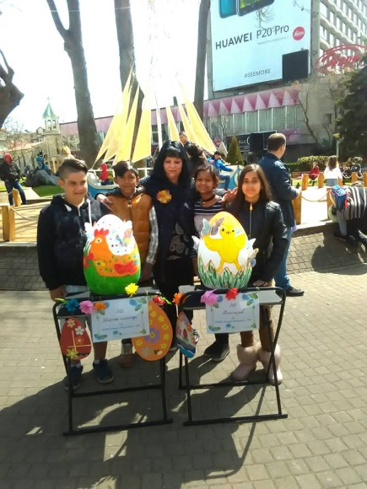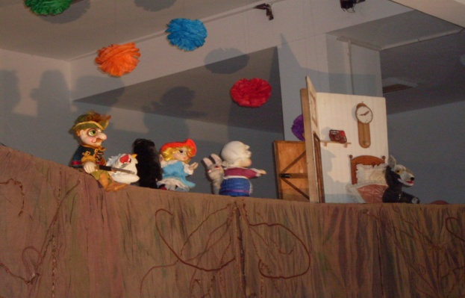 Международният ден на детската книга стартира с верижно четене на приказки по класове. За всички деца ДКТ Бургас представи куклената пиеса „Трите прасенца”.

Децата от ЛФ Фантазия взеха участие в Общинският празник за Цветница – „Цветна градина” на пл. Св.Св. Кирил и Методий и Общинският празник за Великден – „Цветна палитра” в градинката до часовника. Великденските работилници в читалището бяха съпътствани от Великденска игротека с развлекателни и образователни игри, викторина, спортни състезания и изложба на малките художници, творящи в школите ни.

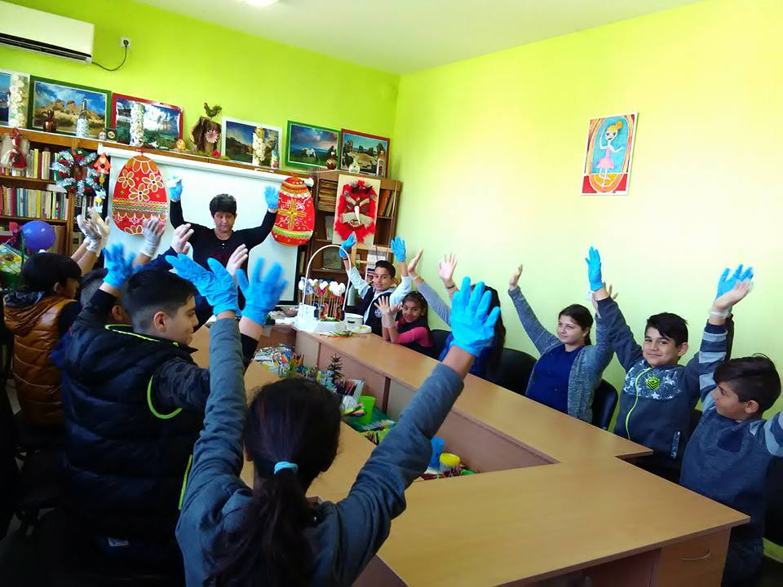 **Великденските празници в НЧ „Христо Ботев 1937”** започнахас традиционното детското образователно-развлекателно шоу **„Шарени вълшебства за Цветница”**. В него децата от квартала се срещат с деца от други училища и читалища и заедно пеят, танцуват, рисуват, моделират цветя –забавляват се . **Великденската работилница** даде възможност на всички, желаещи децата да се запознаят с различни техники за боядисване на яйца; правене на цветя, оригами, накити, пана и картички .

Наши гости бяха и малките кукловоди от Детски куклен театър „Светулка”

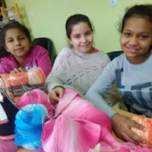при НЧ”Светлина 1939”-Поморие с постановката“ Пепеляшка“, по случай 390 г. от рождението на Шарл Перо, които зарадва малките ни зрители.

В„Ръкотворителниците”, които се провеждат по желание на децата от школите, се учат да бродират, плетат и тъкат на вертикален стан. Посещавайки възрастните дами от Пенсионерски клуб“Христо Ботев“ в квартала обменят умения и се учат.

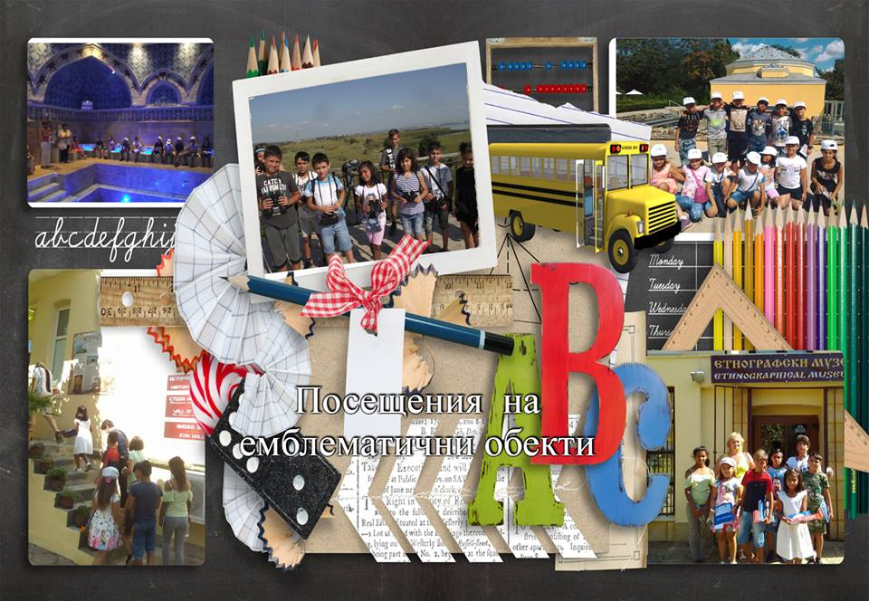 Екипът на читалището спечели проект „**Вълшебна ваканция в приказка**” към Община Бургас. През летните месеци юли и август за близо 40 деца ваканцията наистина се превърна във вълшебна приказка. Чрез формите на изкуството повишихме уменията и знанията на участниците да четат и смятат. Създадохме им трудови навици и умения за работа в екип . Изведохме ги от квартала и ги запознахме с емблематичните културни обекти, посочени в проекта. Постигнатите резултати на децата са индикаторите на успеха. Приключихме проекта с изложба от Конкурс на тема: Приказни герои. Всички участници бяха наградени с грамоти и предметни награди за положените усилия и придобити знания в областта на българския език, математика и родния град.

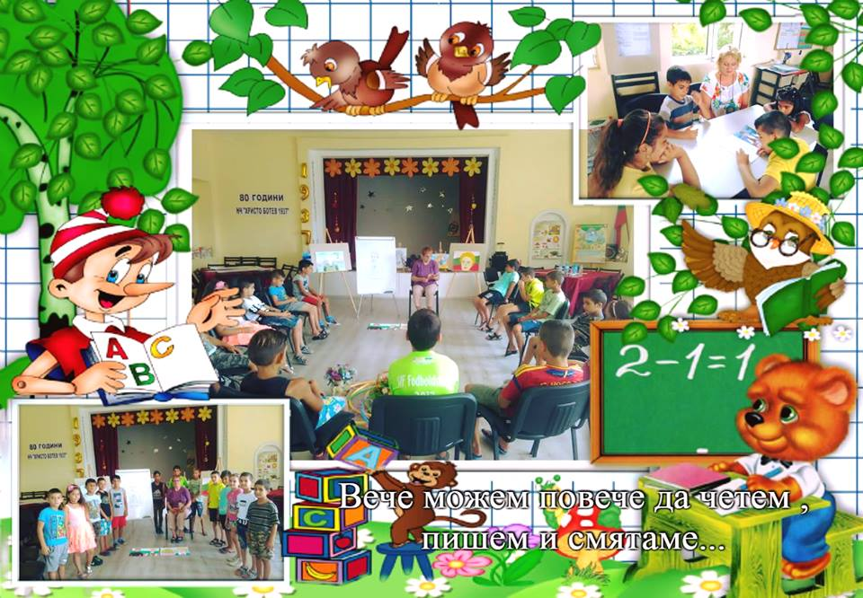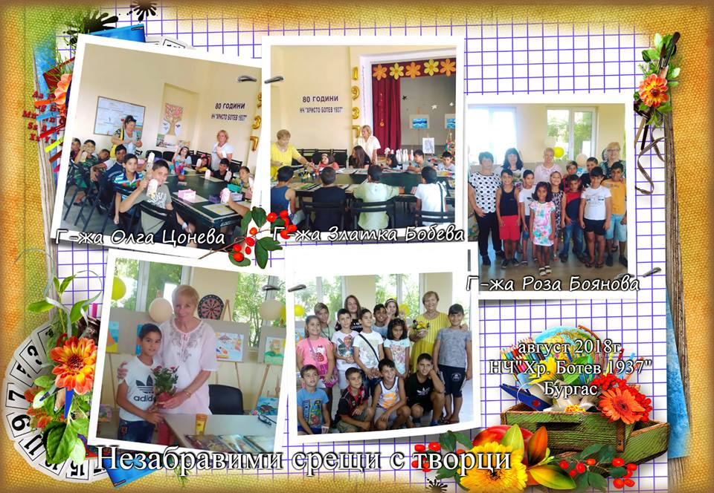

В читалището е традиция в дните преди Коледа да отворя врати

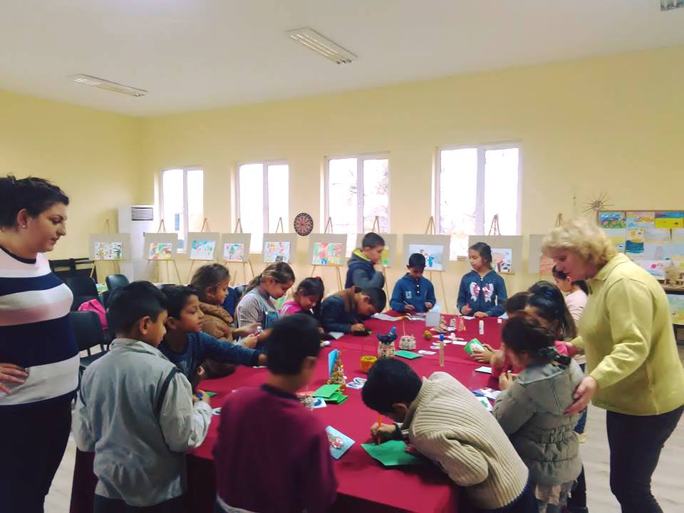**„Коледна** **работилница”.** Тя се превръща в един празник за децата, в който библиотекарят запознава всички присъстващи със същността му и как празнуват другите народи. Четат приказки, стихотворения, гатанки. Децата се изявяват на сцената ни с коледни песни, рисуват и изработват сами коледни играчки за своята елха у дома. Понеже празника няма да е празник и без подаръци, на нашата сцена всяко дете получава от чувала с подаръци лакомство и изненада, за настъпващите новогодишни празници.

